IR-1/Tc típ. állandó szigetelés-ellenőrző műszerkönyve  © Tangentor 2013

ÜZEMELTETŐI KIEGÉSZÍTÉS az IR-1/Tc (és IMD-1/Tc) állandó szigetelés-ellenőrző müszerkönyvéhez

Tesztek:
- Szigetelési hibajelzés funkció tesztelése
Hibamentes állapotban a „TEST” (fólián jobb alsó) gomb folyamatos (min.5 sec.!) nyomva tartása esetén a sárga „HIBA” Led kb. 1Hz-es frekvenciájú hang kíséretében villogni fog. A gomb elengedése után csak az „ÜZEM” (IMD-1 esetén: „ON” világíthat folyamatosa
- Transzformátor túlmelegedési hibajelzés funkció tesztelése
Hibamentes állapotban a jelű (MUTE”/Tr.teszt felíratú- fólián jobb felső) gomb enyhe(!) folyamatos (min.10 sec.!) nyomva tartása esetén a sárga „HIBA” és a zöld „ÜZEM” Led együttesen kb. 1,5-2Hz-es frekvenciájú hang kíséretében villogni fog. A gomb elengedése után 5-7 sec múlva visszaáll a „normál” alaphelyzet és csak az „ÜZEM/On” (IMD-1 esetén: „ON”) világíthat folyamatosan!

Hibajelzések:
- Szigetelési hiba jelzése
Szigetelési, ún. „első” hiba fellépése esetén a sárga „HIBA” Led kb. 1Hz-es frekvenciájú hang kíséretében villogni fog a hiba fennállásáig!
A jelenségről a kórházi/intézeti műszaki személyzetet értesíteni kell! Új beavatkozás csak hibamentes állapotban kezdhető meg!!

- Transzformátor túlmelegedési hiba jelzése
A transzformátor túlmelegedése (pl.túlterhelése) esetén a jelű (IMD-1 esetén „MUTE” (fólián jobb felső) gomb a sárga „HIBA” és a zöld „ÜZEM” Led együttesen kb. 1,5-2Hz-es frekvenciájú hang kíséretében villogni fog a hiba fennállásáig!
A jelenségről a kórházi/intézeti műszaki személyzetet értesíteni kell! Új beavatkozás csak hibamentes állapotban kezdhető meg!!

Szerviz és szaktanácsadás: TANGENTOR Gold Kft.1104 Bp. Kéknyelű u.9.
+36-1-363-0072 és +36 20/ 9453-423 (Bánáti László)

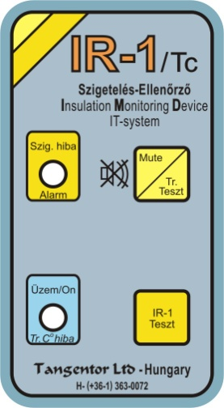

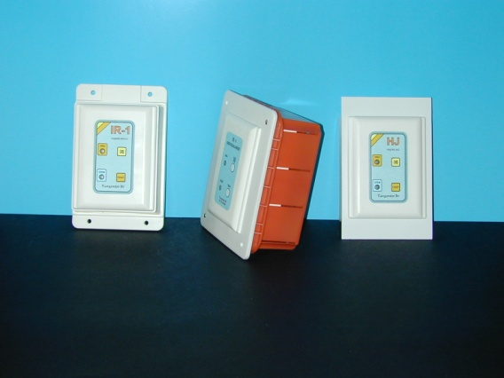
1. Falon kívüli (“F”) 3. “RKV” táblába építhető (“E”)

2. Falba süllyeszthető (“Fs”)

IR – 1Tc típ.

túlmelegedés jelzős ( IT-system)

állandó szigetelés-ellenőrző „master”
- falon kívül, táblákba és falba süllyesztve telepíthető!

M Ű S Z E R K Ö N Y V – J Ó T Á L L Á S

TELJESÍTMÉNY (EK MEGFELELŐSÉGI) NYILATKOZAT

A termék a  jelzés használatára jogosult
Gyártó, forgalmazó: T A N G E N T O R BT

Iroda, 1.sz.raktár: HU- 1239 Bp. Rianás u.7.
T/F: (1) 363-0072 ; mobil: 20/ 9453-423 www.tangentormed.hu
Nº..………..… …...../ 2018 ; Kiv.: „F” –falon kív.; „Fs”-sülly kiv. „E”-rkv

Az
ORSZÁGOS KÓRHÁZ-ÉS ORVOSTECHNIKAI INTÉZET
minősítése által gyártott termék!!

